

2024 ~ 2025 学年第1学期 课程设计
课程名称：C++实习
班号 | 23508014
专业 | 计算机科学与技术
学号 | 2351610105
姓名 | 方泽宇
教师 | 常娜
内容目录
1、题目……………………………………………2
2、需求分析………………………………………2
3、方案设计………………………………………2
4、核心代码………………………………………2
5、测试用例及运行结果…………………………9
6、总结：…………………………………………11
本人签名：
2024年12月23日

题目：稀疏数据文件处理程序
为节省存储空间和提高文件的网络传输效率，数据文件常采用稀疏方式存储，如图像压缩、稀疏编码等技术。而在计算时，又需要从稀疏数据（sparse data）中恢复出原始数据(full data)，以便采用向量或矩阵运算。现有如下稀疏数据，如LIBSVM提供的公开数据aloi文件（附下载网址）, 格式如下图所示：
附网址： https://www.csie.ntu.edu.tw/~cjlin/libsvmtools/datasets/multiclass/aloi.bz2

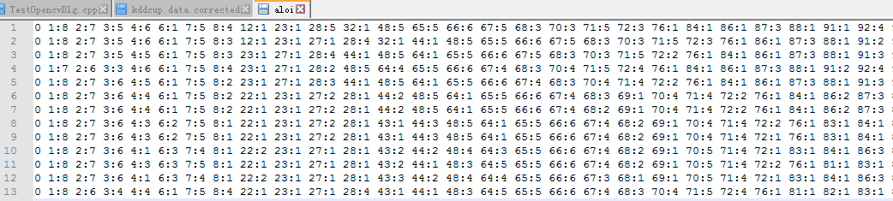
图1. 机器学习常用数据aloi的数据格式
文件的第一列表示样本的类别，共有1000类，采用0-999标记；而对于二分类数据，其类别符号采用“+1”和“-1”标示。图1中，每一行表示一个样本，样本的结束符采用回车符。例如，第一行中的“76:1”，它表示该样本的第76个属性值为1。每行中未列出的属性，它们的属性值均为0，故无需在文件中存储。按要求完成以下任务：
- 自动计算LIBSVM类型数据的样本数和特征数（属性个数）。
- 从稀疏文件中恢复出全部数据（去除列标记，每个样本的属性值全部列出，以空格分隔），并将类别标记写入与该文件对应的文本文件中，如记为”aloi_full.txt”和”aloi_label.txt”
- 为便于共享计算结果，结果仍采用稀疏形式存储和传输，即实现问题2的逆变换。受限于目前知识，本题暂不考虑计算问题，仅要求从格式形如文件”aloi_full.txt”和”aloi_label.txt”，获得稀疏的aloi数据，记为“restore_aloi.txt”.
- 比对aloi和restore_aloi.txt文件的差异，并记录文件正反变换的时间，将结果回显在屏幕上。

需求分析：
- 题目需要我们将一个压缩后的向量文件给恢复成原始文件，并统计特征向量的数量和特征向量的种类数量。然后再将原始的向量文件压缩，并对压缩前后的文件进行比较。
- 题目需要统计每一步操作所需要的时间。

方案设计：
- 创建一个类的实例，在实例中读取压缩后的文件，逐行读取并对数据文件进行处理。在完成实习之后我发现其实可以不写的那么复杂，可以直接通过格式化输入完成这样的一个过程。
- 程序采用面向对象的编程思路，将函数进行类封装，仅对外暴露极少部分的函数。

核心代码：
- #include<stdio.h>
- #include<string.h>
- #include<time.h>
- #include<stdlib.h>
- const int LINE_MAX=1e5;
- const int VECTOR_MAX=1<<8;
- const int SAMPLE_MAX=1e3+10;
- class Line
- {
- private:
- char line[LINE_MAX];
- int vectors[VECTOR_MAX];
- int sample_cnt[SAMPLE_MAX];
- FILE *fp,*wfp,*lfp;
- int sample_num;
- int eigenvector;//记录特征向量，也就是第一个参数的值
- int feature=0;
- int cnt_feature(const char filename[])
- {
- FILE *fp_tmp = fopen(filename, "r+");
- if(fp_tmp==NULL)
- {
- printf("File open failed\n");
- return -1;
- }
- int max_feature=0;
- do
- {
- fgets(line,sizeof line,fp_tmp);
- if(feof(fp_tmp)) return max_feature;
- int linelength=strlen(line);
- int tmp=0,tmp_cnt=0;
- int vector_position;//记录向量的位置
- memset(vectors,0,sizeof vectors);
- line[linelength-1]=' ';
- line[linelength]='\0';
- linelength=strlen(line);
- for(int i=0;i<linelength+1;++i)
- {
- if(line[i]!=' '&&line[i]!=':')
- {
- tmp=tmp*10+line[i]-'0';
- }
- else if(line[i]==' '&&tmp_cnt==0)
- {
- eigenvector=tmp;
- ++sample_cnt[tmp];
- tmp=0;
- }
- else if(line[i]==' '||i==linelength-1)
- {
- tmp=0;
- max_feature=max(max_feature,vector_position);
- ++tmp_cnt;
- }
- else if(line[i]==':')
- {
- vector_position=tmp;
- tmp=0;
- ++tmp_cnt;
- }
- }
- }while(!feof(fp_tmp));
- fclose(fp_tmp);
- return max_feature;
- }
- int max(int a,int b)
- {
- return a>b?a:b;
- }
- void read_file(const char filename[])
- {
- fp=fopen(filename,"r+");
- if(fp==nullptr) printf("File open failed\n");
- }
- void write_file(const char filename[],const char lable[])
- {
- wfp=fopen(filename,"w");
- lfp=fopen(lable,"w");
- if(wfp==nullptr||lfp==nullptr) printf("File open failed\n");
- }
- void rtrim(char *str) //作用是删除字符串最后的空格和换行，便于比较
- {
- size_t len=strlen(str);
- while(len>0&&(str[len-1]==' '||str[len-1]=='\n')) str[--len]='\0';
- }
- public:
- bool read_one_line()//读取成功返回1，否则返回0
- {
- ++sample_num;
- fgets(line,sizeof line,fp);
- int linelength=strlen(line);
- int tmp=0,tmp_cnt=0;
- int vector_position;//记录向量的位置
- memset(vectors,0,sizeof vectors);
- line[linelength-1]=' ';
- line[linelength]='\0';
- linelength=strlen(line);
- for(int i=0;i<linelength+1;++i)
- {
- if(line[i]!=' '&&line[i]!=':')
- {
- tmp=tmp*10+line[i]-'0';
- }
- else if(line[i]==' '&&tmp_cnt==0)
- {
- eigenvector=tmp;
- ++sample_cnt[tmp];
- tmp=0;
- ++tmp_cnt;
- }
- else if(line[i]==' '||i==linelength-1)
- {
- vectors[vector_position]=tmp;
- tmp=0;
- ++tmp_cnt;
- }
- else if(line[i]==':')
- {
- vector_position=tmp;
- tmp=0;
- ++tmp_cnt;
- }
- }
- if(feof(fp)) return 0;
- else return 1;
- }
- void write_one_line()
- {
- fprintf(lfp,"%d ",eigenvector);
- for(int i=1;i<=feature;++i)
- {
- fprintf(wfp,"%d ",vectors[i]);
- }
- fprintf(wfp,"\n");
- }
- void print_newest_line()
- {
- for(int i=1;i<=feature;++i)
- {
- printf("%d ",vectors[i]);
- }
- }
- void restore_file(const char lable[],const char full[],const char restore[])
- {
- FILE *restore_lable=fopen(lable,"r+");
- FILE *restore_full=fopen(full,"r+");
- FILE *restore_restore=fopen(restore,"w");
- do
- {
- fscanf(restore_lable,"%d",&eigenvector);
- fprintf(restore_restore,"%d ",eigenvector);
- fgets(line,sizeof line,restore_full);
- int linelength=strlen(line);
- line[linelength]=' ';
- int tmp=0,tmp_cnt=0;
- for(int i=0;i<linelength;++i)
- {
- if(line[i]==' ')
- {
- ++tmp_cnt;
- if(tmp==0) continue;
- else
- {
- fprintf(restore_restore,"%d:%d ",tmp_cnt,tmp);
- }
- tmp=0;
- }
- else tmp=tmp*10+line[i]-'0';
- }
- fprintf(restore_restore,"\n");
- }while(!feof(restore_full)||!feof(restore_lable));
- fclose(restore_lable);
- fclose(restore_full);
- fclose(restore_restore);
- }
- void display_sample()
- {
- int cnt=0;
- for(int i=0;i<=999;++i)
- if(sample_cnt[i]) ++cnt;
- printf("Eigenvector_Cnt:%d\n",feature);
- printf("Sample_Cnt:%d\n",sample_num-1);
- }
- void compare(const char file_1[],const char file_2[])
- {
- FILE *file1=fopen(file_1,"r+");
- FILE *file2=fopen(file_2,"r+");
- if (!file1||!file2)
- {
- printf("Compare:File open failed\n");
- if (file1) fclose(file1);
- if (file2) fclose(file2);
- }
- char f1[LINE_MAX],f2[LINE_MAX];
- int line_number=0;
- while(1)
- {
- char *line1=fgets(f1,sizeof(f1),file1);
- char *line2=fgets(f2,sizeof(f2),file2);
- ++line_number;
- if((!line1&&!line2)||strcmp(line1,"\n")||strcmp(line2,"\n"))
- {
- fclose(file1);
- fclose(file2);
- printf("File is same\n");
- return;
- }
- if((!line1||!line2)&&(strlen(line1)>2||strlen(line2)>2))
- {
- printf("Line %d different\n",line_number);
- printf("f1:%s",f1);
- printf("f2:%s\n",f2);
- fclose(file1);
- fclose(file2);
- return;
- }
- rtrim(f1);
- rtrim(f2);
- if (strcmp(f1,f2)!=0)
- {
- printf("Line %d different\n",line_number);
- printf("f1:%s\n",f1);
- printf("f2:%s\n",f2);
- fclose(file1);
- fclose(file2);
- return;
- }
- }
- }
- Line(const char readfile[],const char writefile[],const char writelable[])
- {
- feature=cnt_feature(readfile);
- read_file(readfile);
- write_file(writefile,writelable);
- }
- ~Line()
- {
- memset(line,0,sizeof line);
- fclose(fp);
- fclose(lfp);
- fclose(wfp);
- }
- };
- int main()
- {
- printf("\n");
- Line *line=new Line("aloi","aloi_full.txt","aloi_lable.txt");
- int cnt=0;
- clock_t start=clock();
- double cpu_time_used;
- while(line->read_one_line()) line->write_one_line();
- line->display_sample();
- //line->print_newest_line();
- clock_t end=clock();
- cpu_time_used=((double)(end-start))/CLOCKS_PER_SEC;
- printf("Unzip_Process_Time%.2fseconds\n", cpu_time_used);
- start=clock();
- line->restore_file("aloi_lable.txt","aloi_full.txt","aloi_restore.txt");
- end=clock();
- cpu_time_used=((double)(end-start))/CLOCKS_PER_SEC;
- printf("Zip_Process_Time%.2fseconds\n", cpu_time_used);
- start=clock();
- line->compare("aloi","aloi_restore.txt");
- //printf("%d",line->debug);
- delete line;
- end=clock();
- cpu_time_used=((double)(end-start))/CLOCKS_PER_SEC;
- printf("Compare_Process_Time%.2fseconds\n\n", cpu_time_used);
- return 0;
- }
测试用例及运行结果：
在macOS14.6.1操作系统下，采用如下编译命令：
g++ -std=c++14 conduct.cpp -o conduct

运行结果如下：
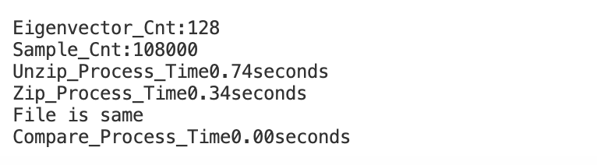

文件aloi摘要：
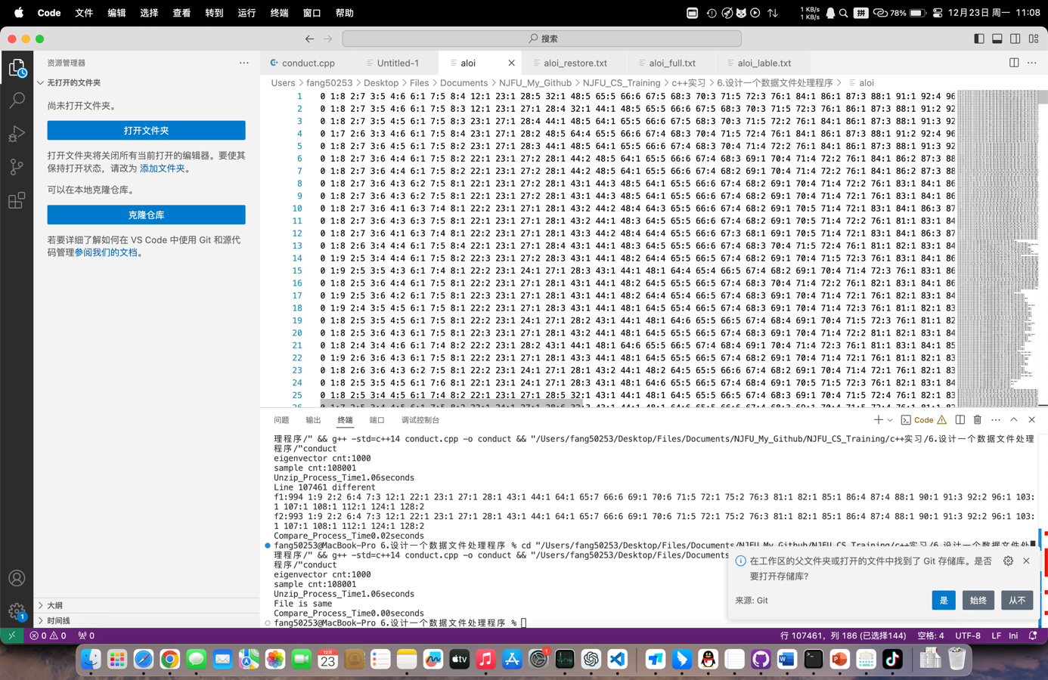

文件aloi_lable.txt摘要：
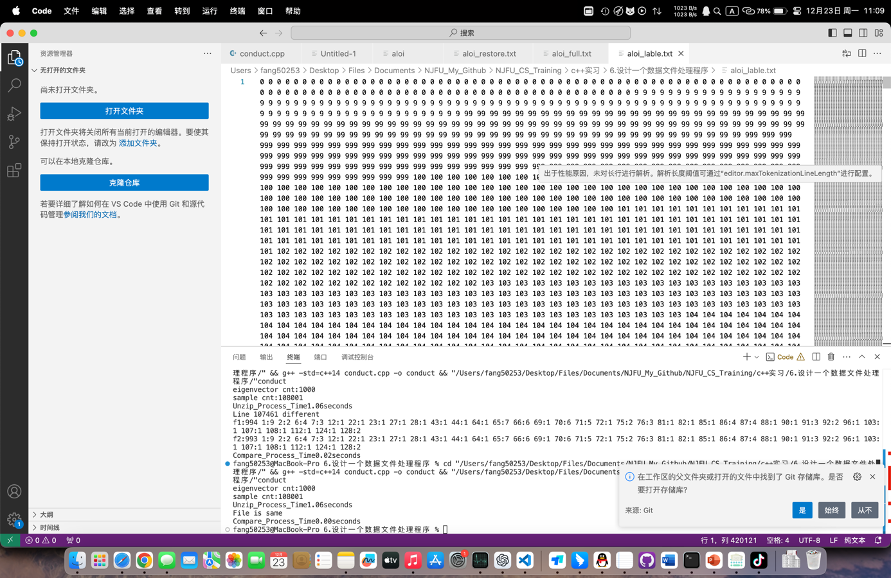

文件aloi_restore.txt摘要：
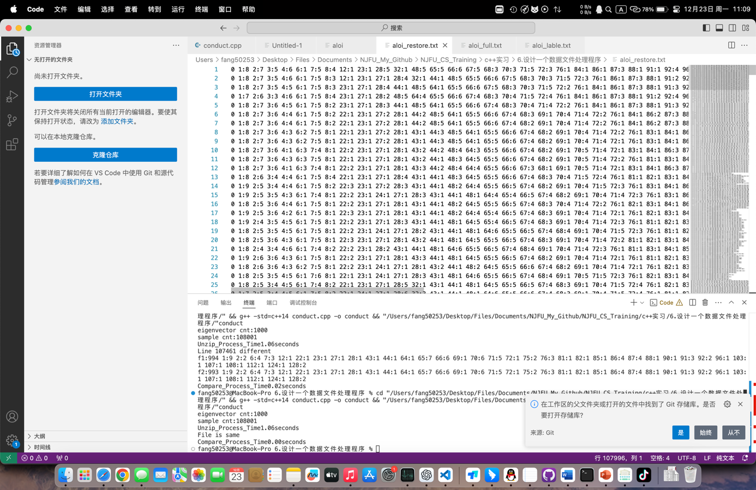

文件aloi_full.txt摘要：
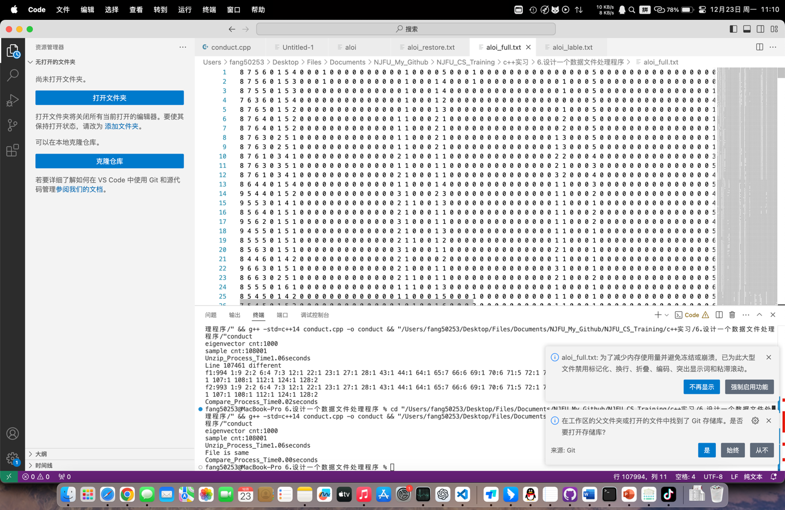
总结：
- 本次实习过程中我使用了大量的字符串处理代码，但是后来发现可以通过文件的格式化输入避开这一麻烦的操作，并且也有助于提高代码的运行效率。
- 在本次实习中我遇到过文件比较不一致的问题，后来通过修改代码改变了文件读取到末尾的判断方式，从而解决了这个问题。

说明：
1．题目可以直接复制；
2．需求分析：可根据题目要求，分析需要解决什么样的问题；
3．设计思想和方案设计：该部分可写设计思路，如怎样构造类，该类的变量及成员函数功能是什么；变量、函数名规定等等，特别是抽象问题是如何具体化的；
4．核心代码：如果代码比较多，复制主要代码即可，量少就全部复制；
5．测试用例：如果少数键盘输入，直接给出用例；以文件输入，交待下文件内容格式，并附简要截图；
6．总结部分：主要学会了什么，还有哪些问题没能实现（与现实问题相比较，因为专业知识所限，目前我们能解决的问题往往都是实际问题的简化版）；课设过程遇到了什么样的问题，你是如何解决的；对比课设前后都有哪方面的提高；后续如何学习等。

